作业一：

ID: 9eff00a627225a01

作业二：

代码见prompt.py和tools.py

用dify和coze实现：

1. dify

workflow

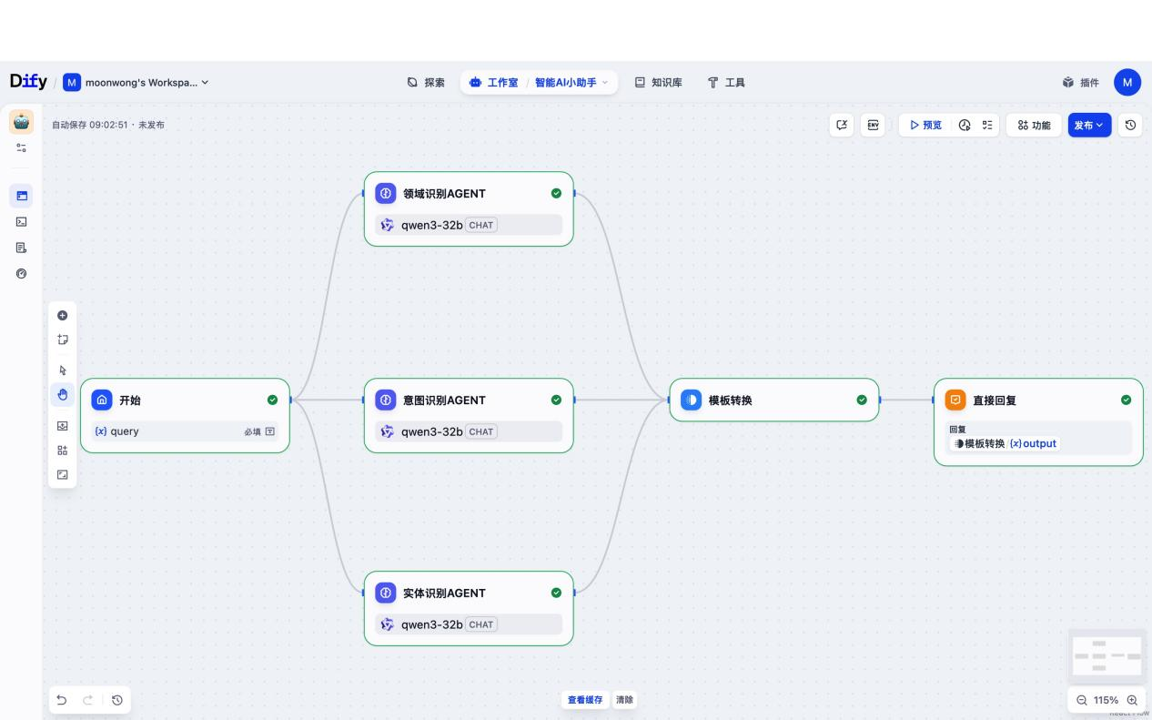

结果：

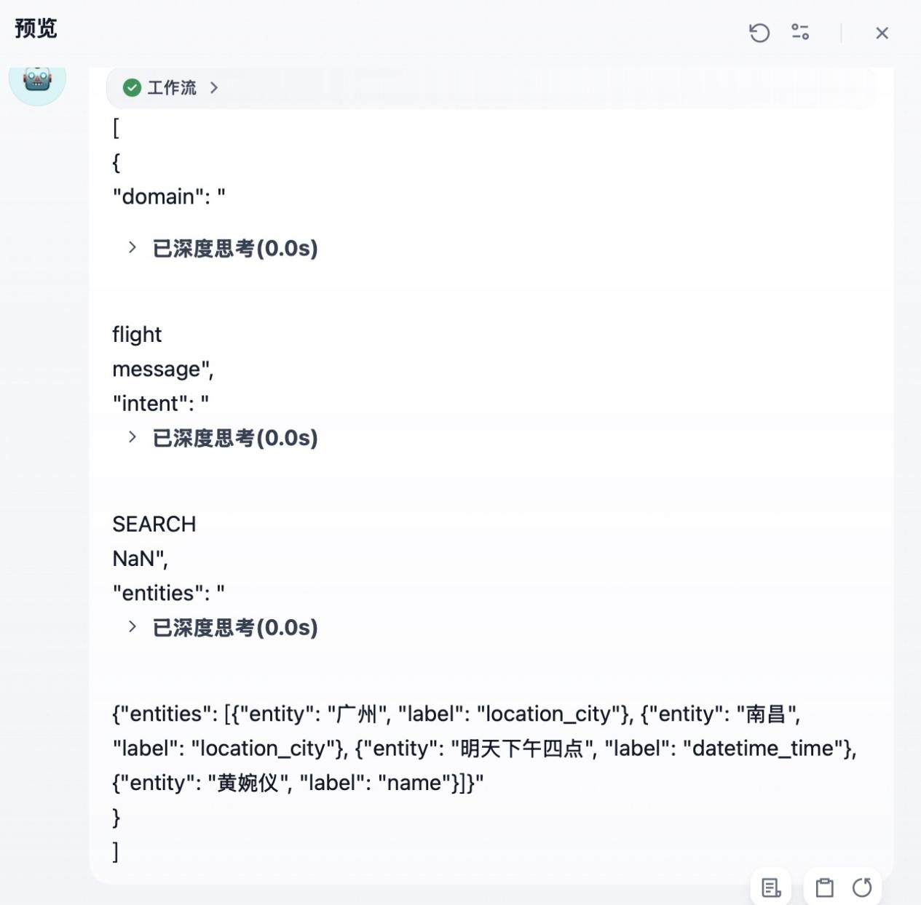

1. coze

workflow

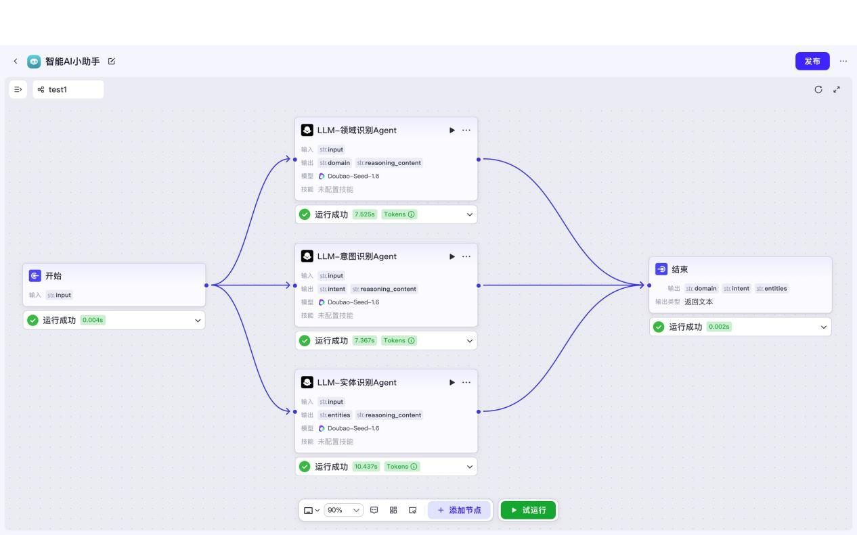

结果

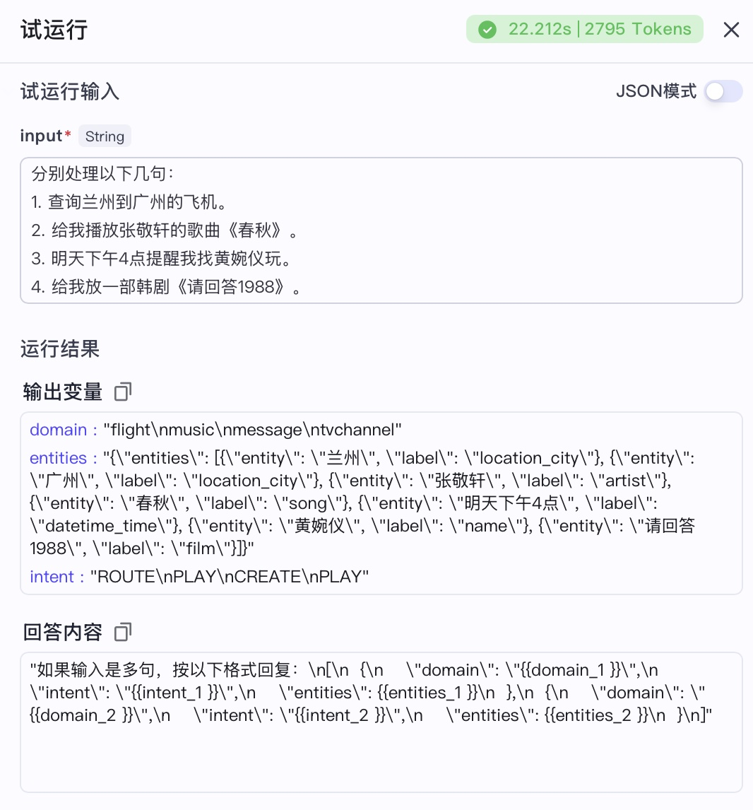

作业三：

代码见main.py和prompt_tools.py

prompt结果：

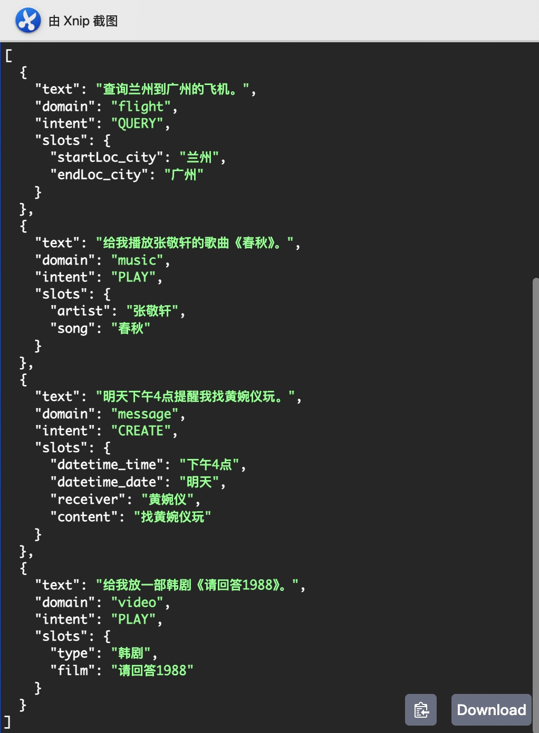

tools结果：

